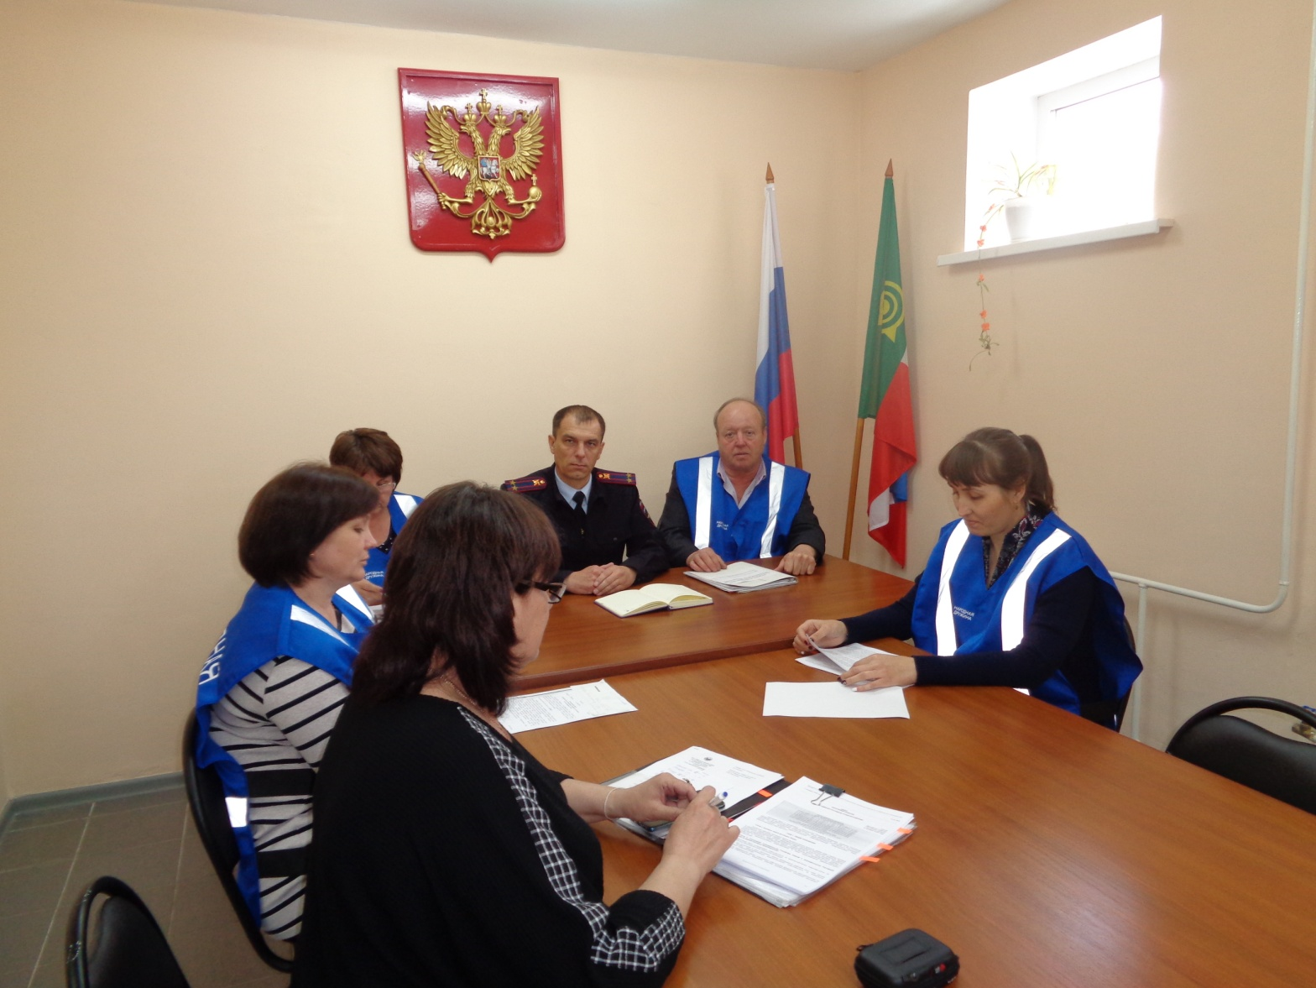
Мы гордимся чистым селом.
14 мая 2019 года административная комиссия Усть-Абаканского района работала на территории администрации Солнечного сельсовета. Секретарь административной комиссии И.А.Сукач, совместно с заместителем начальника полиции по охране общественного порядка ОМВД России по Усть-Абаканскому району Д.Н.Морозовым провели занятие со специалистами администрации этого поселения, членами народной дружины по изменениям в Законе Республики Хакасия «Об административных правонарушениях». Рассмотрены типичные ошибки, допускаемые при составлении процессуальных документов по делам об административных правонарушениях.
После занятия провели рейдовое мероприятие по соблюдению жителями этого поселения норм «Правил благоустройства территории муниципального образования Солнечный сельсовет».
Стоит отметить, что накануне специалистами администрации Солнечного сельсовета было вынесено около семидесяти предупреждений гражданам, у которых придомовая территория содержится в ненадлежащем виде, например, где складируется различный строительный материал, мусор, шифер и т.д.
По наведению порядка на придомовой территории всем гражданам установлен срок, до которого они навели порядок.
Комиссия отметила, что каждый житель сел Красноозерного и Солнечного с пониманием отнесся к наведению порядка на своих прилегающих территориях и местах общего пользования. Муниципальное образование по-настоящему чистое и уютное.
Как отметил Глава этого поселения Н.Н. Сергеев, что именно весной мы отмечаем самые добрые и любимые праздники – Праздник Светлой Пасхи, Праздник Весны и Труда, Праздник Великой Победы, поэтому праздники мы встретили в чистоте и порядке.
До объявления месячника на территории муниципального образования проведена определенная работа: организованы работы по уборке улиц и сбору случайного мусора, обрезка деревьев, видна неравнодушная весенняя забота жильцов отдельных улиц по расчистке придомовых территорий.
Всем нам хочется жить в чистоте и порядке, давайте начнем с малого – наведем порядок возле своих домов, чтобы наши села стали чище и красивее!

Секретарь комиссии И.Сукач

